Порядок действий при обнаружении признаков наркопритона в жилых помещениях
Наркопритон – это жилое (квартира, комната, дом, дача и т.д.) или нежилое (подвал, чердак, сарай и др.) помещение, систематически предоставляемое для потребления наркотических средств или психотропных веществ.
1. Признаки наркопритона:
1. Постоянный и резкий запах органических растворителей, и других веществ используемых в процессе приготовления наркотиков: ацетона, бензина, йода, уксуса;
2. Присутствие шприцов, упаковок от лекарств («Седал - М», «Тетралгин», «Терпинкод», «Седальгин», «Нурофен», «Коделак», «Тропикамид» и др.) в подъезде, либо на придомовой территории. Настораживать должны упаковки от любых препаратов, разбрасываемые постоянно и в значительном количестве;
3. Появление подозрительных людей, внешний вид и поведение которых, в той или иной мере напоминает состояние алкогольного опьянения, но при отсутствии запаха алкоголя;
4. Владельцы наркопритонов, как правило, нигде не работают, сами употребляют наркотики, ведут асоциальный, скрытный образ жизни.
2. Признаки наркотического опьянения
Наблюдая за человеком, обратите внимание на следующие особенности:
ДВИЖЕНИЯ: - дискоординированные, замедленные; - ускоренные, порывистые; - пошатывание, походка неуверенная; - «лишние движения», почесывания, постукивания, потирания, подёргивания; - мышечные подёргивания; - дрожание в руках, иногда во всем теле;
МИМИКА: - отрешённо-благодушная; - радостно-возбуждённая; - тупо-безразличная; - дурашливая, с гримасничаньем и хохотом; - страдальческая и плачущая;
РЕЧЬ: - замедленная, нечленораздельная («каша во рту»);
- ускоренная, с напором, «скачкой» идей, непоследовательностью высказываний; - замедленная до степени мычания или с внезапными остановками, или монотонно растянутая;
ГЛАЗА: - стеклянный взгляд, зрачки узкие, не реагируют не свет, блеск глаз; безумный взгляд, зрачки широкие, плохо реагирующие на свет, глаза как бы вытаращены;
- одурманенный взгляд, зрачки расширены, веки полураскрыты;
- покраснение век, слезотечение.
3. Действия при обнаружении признаков наркопритона
При обнаружении признаков наркопритона, необходимо обратиться устно (по телефону), либо письменно в подразделения Управления Министерства внутренних дел по Ханты-Мансийскому автономному округу – Югре или Управления ФСКН России по Ханты-Мансийскому автономному округу – Югре.
Сообщения о преступлениях, вне зависимости от места и времени совершения преступления принимаются круглосуточно.
Поступившая по почте, нарочным либо по телеграфу, телефаксу в орган наркоконтроля информация о предполагаемом преступлении регистрируется как входящая корреспонденция по установленным правилам делопроизводства. По письменному указанию начальника органа наркоконтроля либо его заместителя в соответствии с распределением обязанностей данная информация подлежит проверке на наличие признаков преступления.
Поступившее в правоохранительные органы анонимные заявления о преступлениях могут служить поводами к возбуждению уголовного дела и без регистрации передаются в соответствующие подразделение ОВД или органов наркоконтроля для возможного использования при решении задач оперативно-розыскной деятельности.
Поступившая по телефону в ОВД или орган наркоконтроля информация о преступлении принимается сотрудником дежурной части и докладывается рапортом начальнику органа либо его заместителю в соответствии с распределением обязанностей. Она также подлежит проверке по их указанию.
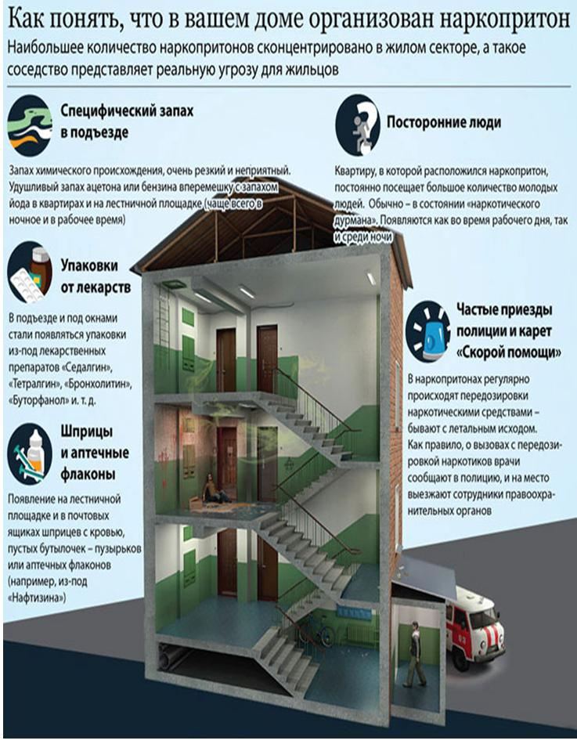

Источник: https://ank-ugra.admhmao.ru

